НАЦІОНАЛЬНИЙ ТЕХНІЧНИЙ УНІВЕРСИТЕТ УКРАЇНИ

«КПІ ім. Ігоря Сікорського»

ФАКУЛЬТЕТ ПРИКЛАДНОЇ МАТЕМАТИКИ

Кафедра програмного забезпечення комп’ютерних систем

**ТЕХНІЧНЕ ЗАВДАННЯ НА КУРСОВУ РОБОТУ**

***з дисципліни "Основи програмування"***

***на тему:***

***Десктопний додаток***

***“Екзаменатор ПДР”***

Виконав: Згуровський Ярослав Юрійович

Група: КП-61

Затверджено

__________________

2 семестр 2016/2017

**Вступ**

У наш час майже кожен має власний транспортний засіб, чи мотоцикл чи автомобіль (велосипед не рахується), а отже повинен отримати права для керуванням своїм транспортним засобом. Обов’язковою умовою для отримання водійських прав є теоретичний іспит на знання правил дорожнього руху(ПДР) до якого потрібно сумлінно та ретельно готуватися в спеціальній автошколі. Уявимо ситуацію, коли іспит приймає людина. Тоді виникають певні фактори, що можуть вплинути на об’єктивність оцінювання знань учнів. А отже потрібна незалежна десктопна програма з простим та зрозумілим графічним інтерфейсом, щоб перевіряти знання правил дорожнього руху у майбутніх водіїв. Також перевагою цієї програми буде те, що її зможуть використовувати звичайні користувачі, як багатоплатформовий додаток-симулятор з базою білетів для підготовки до іспиту.

Десктопний додаток “Екзаменатор ПДР” - це сучасний захищений програмний комплекс, що призначений для підготовки та проведення теоретичних іспитів на знання правил дорожнього руху. Головною перевагою цього додатку є простота процесу взаємодії з програмою і не вимагає великої комп’ютерної грамотності від тих, хто здає іспит. Також для користувачів створена велика та захищена від стороннього втручання база завдань, що дозволить якісно підготуватися до тестування.

**Вимоги:**

Функціональні вимоги:

1. Головне меню для вибору режиму користування:
   1. режим тренування
   2. режим іспиту
2. При проходженні іспиту користувач реєструється і йому на електронну адресу надсилається унікальний ідентифікатор.
3. В режимі іспиту для користувача формується білет з 20 питань.
4. Для проходження іспиту користувачу надається 20 хвилин на вирішення завдань.
5. Завдання подаються у вигляді тестів з декількома варіантами відповідей з яких лише один правильний.
6. Щоб успішно скласти іспит користувач має помилитися не більше двох разів та вкластися у ліміт часу.
7. Результати проходження іспиту зберігаються за ідентифікатором користувача у базі даних.
8. При перепроходженні тесту користувачем його результат відповідно оновлюється.
9. Для перегляду результатів іспитів передбачено 2 типи користувачів: вчитель та учень
   1. У режимі вчитель користувач має ввести спеціальний пароль, який надасть доступ для перегляду результатів усіх учнів.
   2. У режимі учень користувач може переглянути свій результат за ідентифікатором.
10. У тренувальному режимі користувач має декілька опцій:
    1. Вибрати один білет зі 100 можливих та задати кількість часу, яка буде відведена на виконання завдань.
    2. Вибрати завдання лише з певної теми правил дорожнього руху.
11. Після виконання кожного завдання у тренувальному режимі користувач отримує пояснення до правильної відповіді.

Нефукціональні вимоги:

1. Запуск програми на операційних системах Linux Ubuntu (вище версії 14.04) та на OC Windows(за наявності Qt Creator).
2. Швидка робота програми без багів та різноманітних помилок.
3. Простий та “user-friendly” інтерфейс, що дозволить знизити кількість помилок, спричинених неправильними діями користувачів.
4. Підтримка локалізації текстів російською мовою.
5. Використання програми підрозділами ДАІ для реальних іспитів.
6. Захищена база даних питань, для запобігання стороннього втручання в систему тестування.
7. Програма буде клієнтом сервера тестування.

**Ескізи графічного інтерфейсу користувача:**

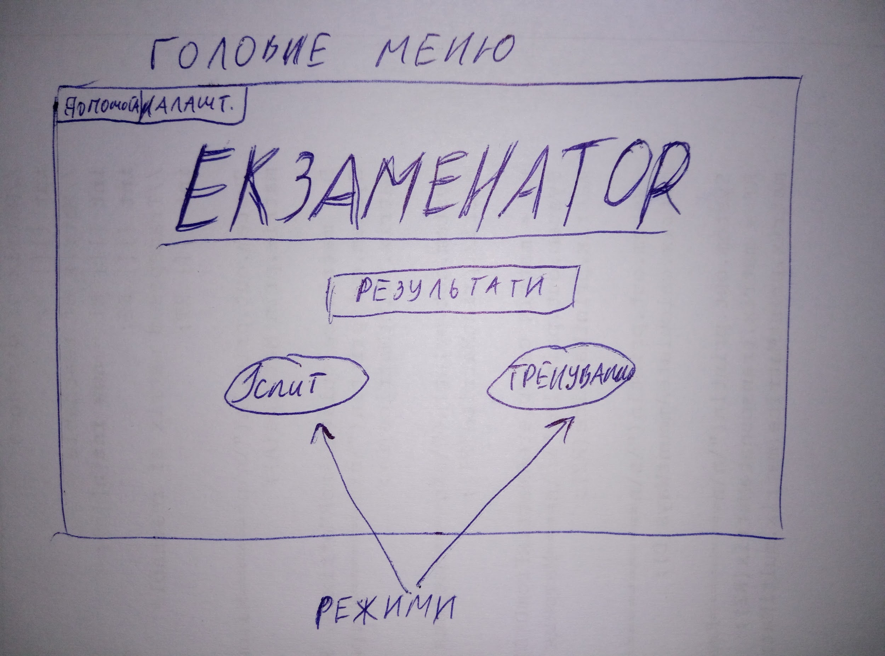

Рис.Головне меню

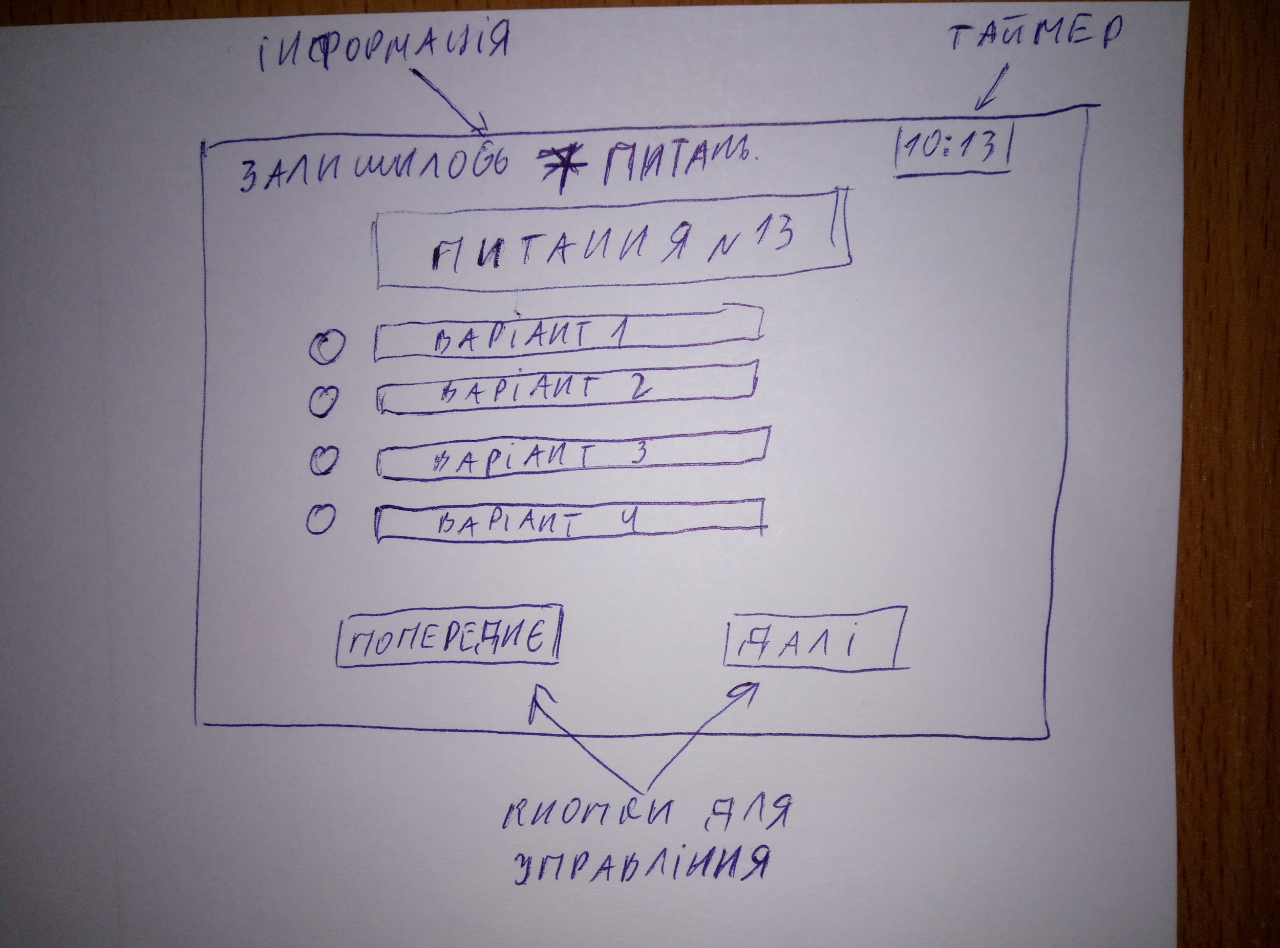

Рис. Вигляд вікна тестування та головні елементи

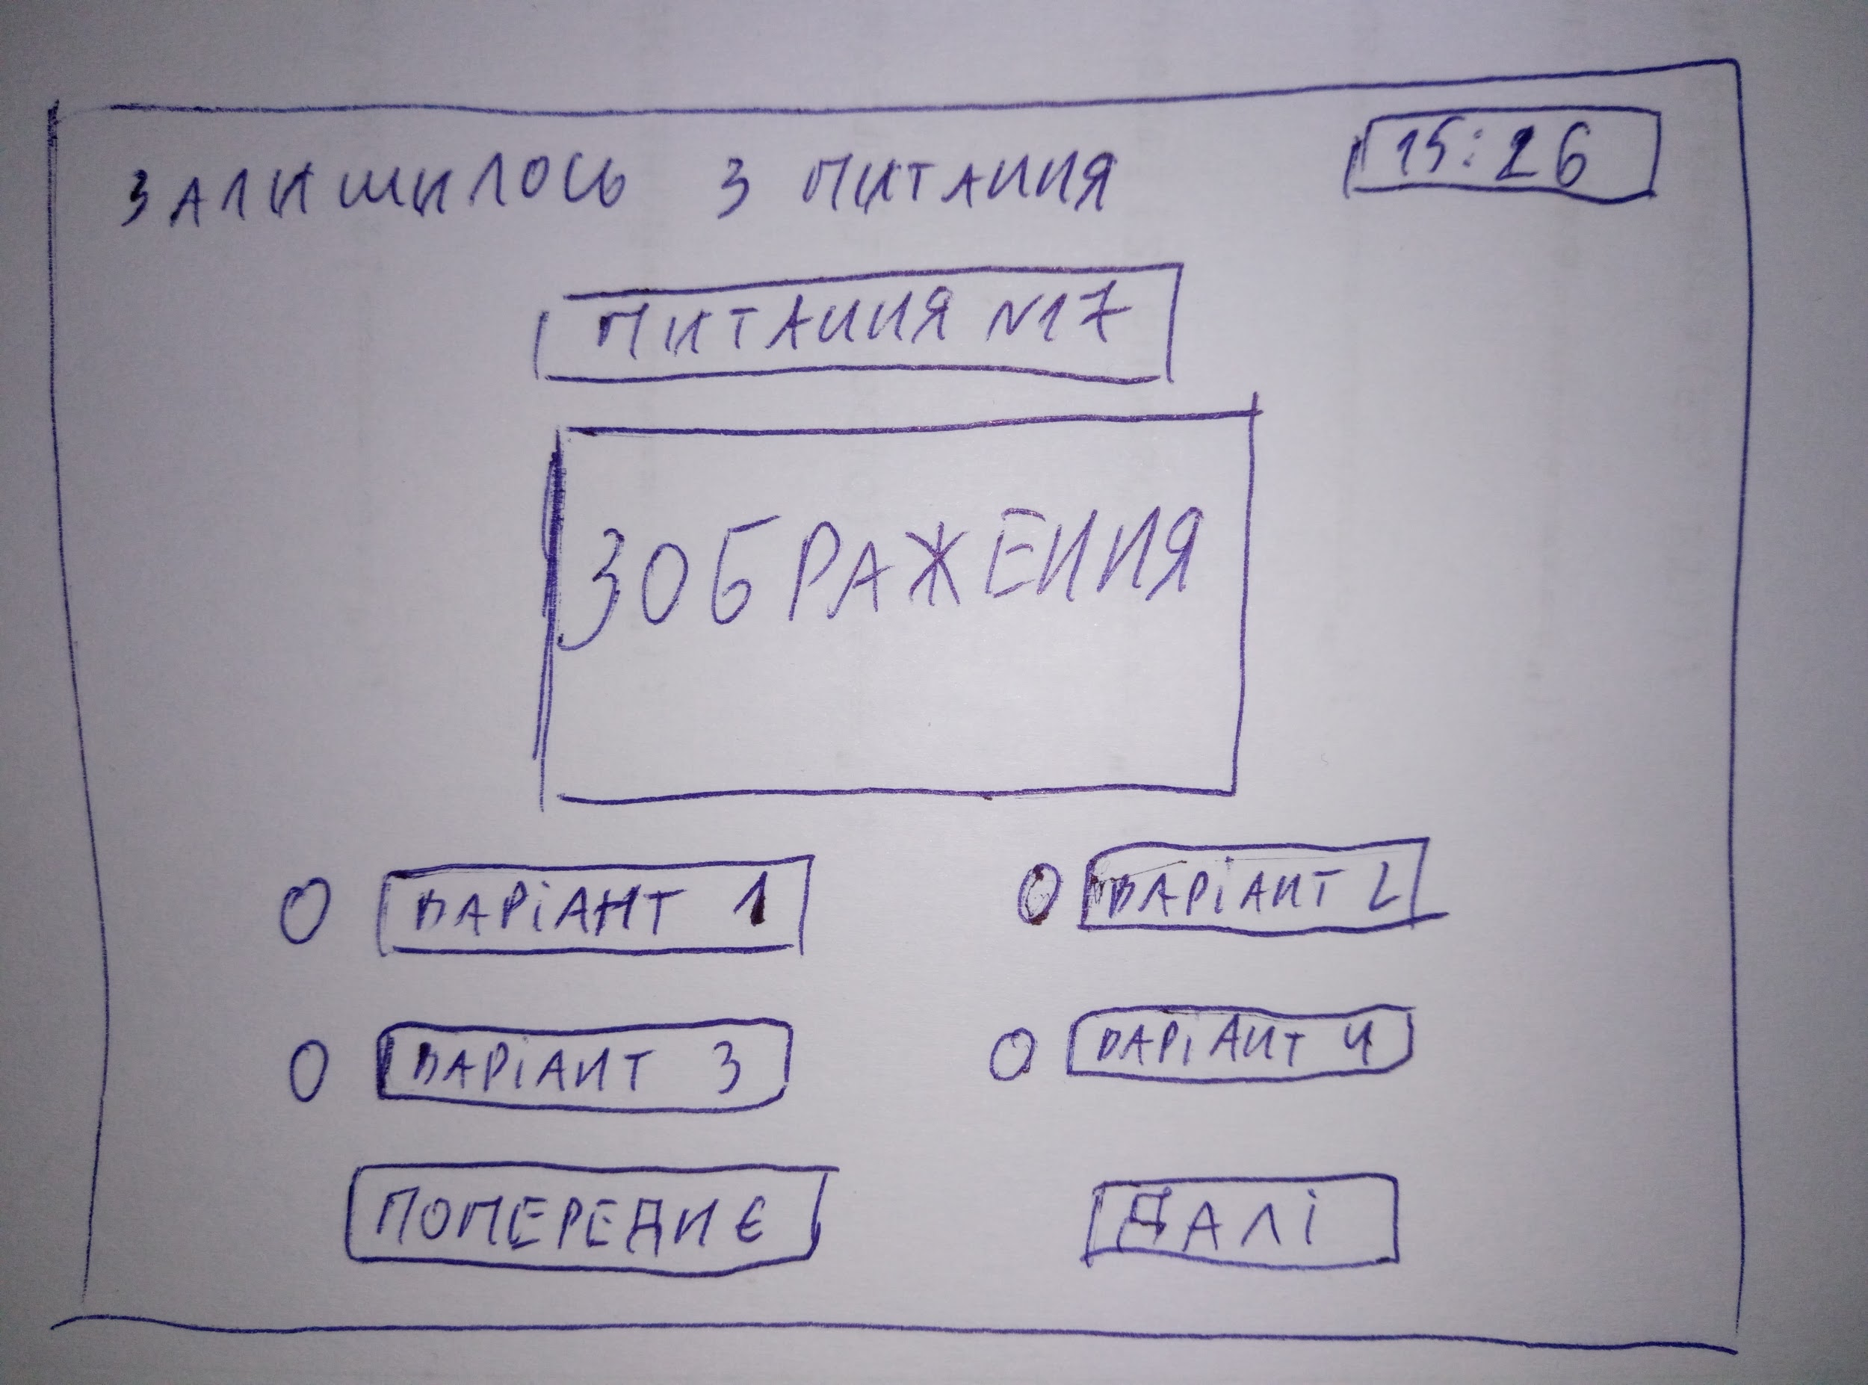

Рис. Вигляд вікна з питанням у вигляді зображення